Mission 6 – Rédiger une grille de cotation DUERP à l’aide d’une IA |  |  |  | 
Durée : 30’ | ou  |  | Source | Grille DUERP
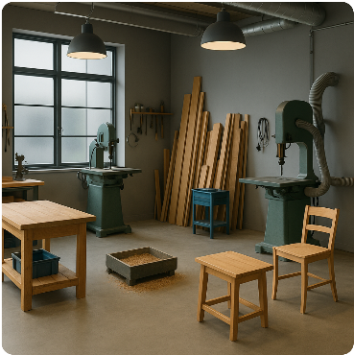
Contexte professionnel
L’entreprise MEUBLART a été fondée par Éric Malgofier, artisan designer passionné par le travail du bois et l’art du mobilier. Spécialisée dans la fabrication de chaises d’exception en bois, elle allie savoir-faire traditionnel et design contemporain.
Grâce à la maîtrise des techniques artisanales et à une sélection rigoureuse des essences de bois (chêne, noyer, hêtre, frêne, etc.), MEUBLART propose des créations à la fois esthétiques, confortables et durables. Chaque pièce est conçue comme un objet unique, qui reflète à la fois l’identité du designer et les attentes des clients en matière d’élégance et de qualité.
La production est principalement destinée à une clientèle exigeante composée de :
- décorateurs d’intérieur recherchant des pièces originales pour leurs projets de décoration,
- magasins de luxe souhaitant proposer du mobilier d’exception,
- designers et architectes qui intègrent les créations de MEUBLART dans des espaces prestigieux (hôtels, restaurants, résidences privées).
L’entreprise se distingue par son engagement en faveur de l’artisanat français et par une volonté constante d’innovation : recherche de nouvelles formes, finitions soignées, intégration éventuelle de techniques modernes (découpe laser, assemblages innovants) tout en préservant l’esprit artisanal.
À travers ses réalisations, MEUBLART ne fabrique pas seulement des chaises : elle contribue à valoriser un art de vivre élégant et intemporel, où le bois devient un matériau noble au service du confort et du design.
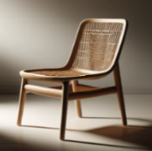 | 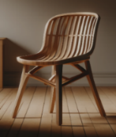 | 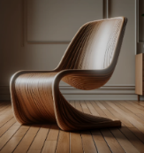 | 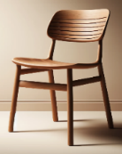

L’entreprise MeublArt doit réaliser le DUERP. Un descriptif des postes, des tâches et des protections actuellement utilisées dans l’atelier de découpage, tournage et ponçage est fourni (document 1). Une grille Excel de codification DUERP est également disponible (document 2).

Travail à faire à l’aide d’une IA
Compléter la grille de cotation d’une fiche du DUERP à partir des informations qui vous sont communiquées dans les documents 1 et 2.
(Pour télécharger un fichier externe dans ChatGPT, Gemini, Claude, Mistral… vous devez cliquer le bouton + qui est situé à gauche ou au-dessous de la zone de saisie du prompt)

Doc. 1 – Description des postes, des tâches et des protections utilisés
L’atelier de l’entreprise MEUBLART, spécialisée dans la fabrication artisanale de chaises en bois, est organisé en plusieurs postes complémentaires. Chaque poste correspond à une étape spécifique du processus de production.
- Poste de découpage, les ouvriers reçoivent les planches de bois brut. Ils sont chargés de les débiter aux dimensions nécessaires à l’aide de machines comme la scie circulaire et la scie à ruban. Ce travail demande précision et vigilance, car la découpe conditionne la qualité de toutes les étapes suivantes. Les pièces obtenues sont ensuite déplacées et stockées pour être acheminées vers le poste de tournage.
Protections existantes : les machines sont équipées de carters de protection et d’un arrêt d’urgence. Les ouvriers portent des lunettes de sécurité pour se protéger des projections d’éclats.

- Poste de tournage consiste à transformer les pièces de bois découpées en éléments de chaises (pieds, barreaux, dossiers) grâce au tour à bois. Les ouvriers doivent fixer solidement chaque pièce, puis utiliser différents outils de coupe pour obtenir des formes régulières et harmonieuses. Un contrôle visuel et tactile est réalisé en permanence afin d’assurer la symétrie et la qualité des finitions. Ce travail mobilise un savoir-faire artisanal précis, mais exige également une grande concentration pour éviter les incidents liés à la rotation rapide des machines.
Protections existantes : les opérateurs vérifient le bon serrage des pièces avant mise en marche. Les outils sont rangés après usage pour limiter les coupures, et les machines disposent de dispositifs de protection standards.

- Poste de ponçage, les chaises prennent leur aspect définitif. Les surfaces sont soigneusement lissées à l’aide de ponceuses électriques ou d’abrasifs manuels, afin de préparer les pièces au vernissage ou à la mise en teinte. Le ponçage est une étape essentielle pour la qualité esthétique et le confort d’utilisation du produit fini. Elle nécessite patience et minutie, car la moindre irrégularité peut être perceptible sur le mobilier livré aux clients.
Protections existantes : l’atelier dispose d’un système d’aspiration locale des poussières. Les ouvriers portent un masque filtrant lors des opérations de ponçage afin de limiter l’inhalation de poussières de bois.

Doc. 2 – Grille Excel de cotation DUERP
